***Sahel a Velká zelená zeď – PL***

1. **Najdi v online atlasu atlas.mapy.cz oblast Sahelu. Které africké státy do této oblasti spadají?**

**Odkaz na online atlas:** [Sahel • Státy a území • Atlas (mapy.cz)](https://atlas.mapy.cz/?p=111010&n=s&id=countries-political&d=Q66065&z=3.2&x=10.849&y=14.702&m=m) **Napiš je:**

|  |
| --- |
| **Státy Sahelu** |
|  |
|  |
|  |
|  |
|  |
|  |
|  |
|  |
|  |
|  |
|  |

*Tabulka č.1_státy Sahelu*

1. **Porovnej podle mapy „hrubý domácí produkt“ ekonomickou sílu a vyspělost států Sahelu se zbytkem Afriky. Napiš své zjištění:  
   Odkaz na online atlas:** [Sahel • Hrubý domácí produkt • Atlas (mapy.cz)](https://atlas.mapy.cz/?p=010000&id=hdp&n=m&d=Q66065&z=4.7&x=11.921&y=19.567&m=m)
2. **Klikni na vrstvu „šířková vegetační pásma“. Jistě si všimneš, že tato oblast leží na rozhraní dvou vegetačních pásem. Kterých?**

**Odkaz na online atlas:** [Sahel • Šířková vegetační pásma • Atlas (mapy.cz)](https://atlas.mapy.cz/?p=000111&id=biomy&n=m&d=Q66065&z=3.5&x=-3.158&y=14.606&m=m)

1. **Jaké podnebí můžeš v této oblasti očekávat? (teploty, srážky) – pokud nevíš, zvol vhodnou mapu.**

**Odkaz na online atlas:** [Sahel • Podnebné pásy • Atlas (mapy.cz)](https://atlas.mapy.cz/?p=010011&id=podnebne-pasy&n=m&d=Q66065&z=3.5&x=-3.158&y=14.606&m=m)

1. **Najdi v atlasu Čadské jezero. Jezero je pro obyvatele v jeho okolí životně důležité – napadne tě proč?**
2. **Podívej se níže na satelitní snímky, které srovnávají rozlohu Čadského jezera v letech 1972 a 2007. Porovnej snímky a popiš alespoň ve 3 větách, jak se jezero změnilo.**

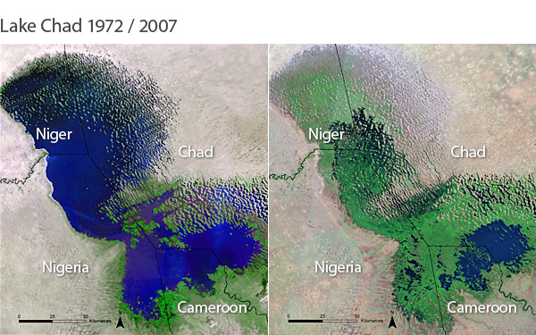

1. **Podívej se znovu na snímek a popiš polohu Čadského jezera. Může jeho poloha přinášet nějaké problémy?**
2. **Co tato změna může znamenat pro lidi a krajinu v okolí Čadského jezera? Zkus uvést více důsledků.**

***Úkoly k článku „Velká zelená zeď“***

1. **Co znamená „Velká zelená zeď“?**
2. **„Zeď“ má být 15 km široká a 7 775 km dlouhá. Má spojovat Senegal a Džibutsko. Zkus do slepé mapy Afriky načrtnout (ve wordu najdi funkci kreslení), kudy by tedy měla vést. Přes které státy by měla vést?**



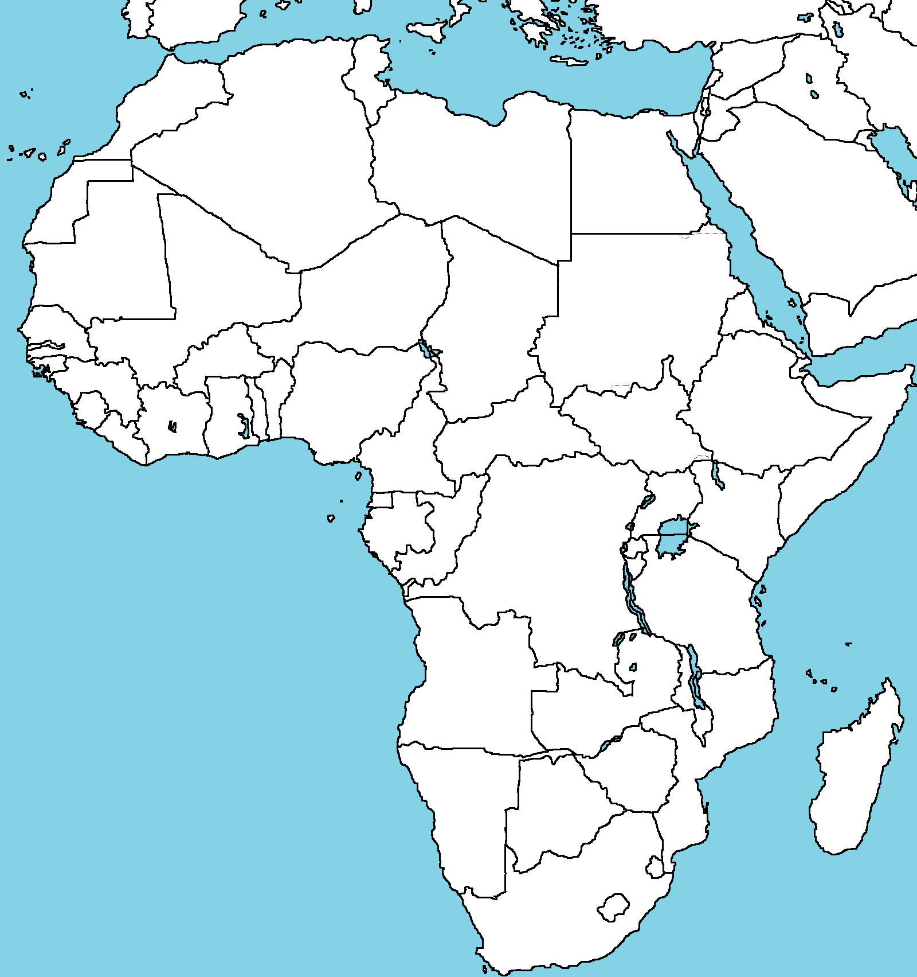

1. **Pojmenuj hlavní problém, který je v článku zmiňován a proti kterému má projekt bojovat.  
   Napiš příčiny (důvody), které tento problém způsobují:**
2. **Vysvětli pojem desertifikace:**
3. **Pokračuje projekt úspěšně? Zdůvodni:**
4. **Kdyby se projekt dokončil, co by to přineslo státům Sahelu (a lidem v nich)?**